详细的实现步骤和过程文档

#### 用IDEA的maven构建工具导入SSM的相关JAR包

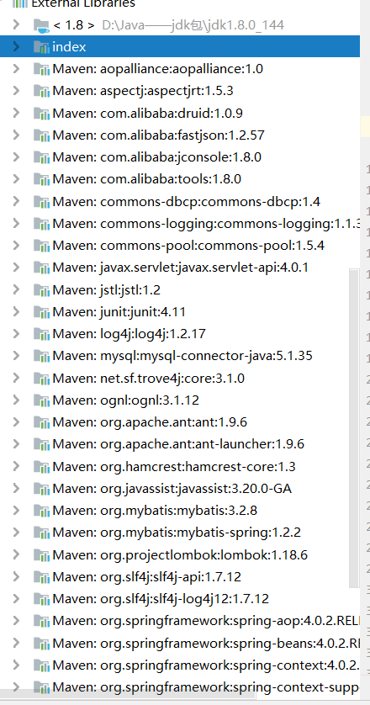

#### 文件组织结构：

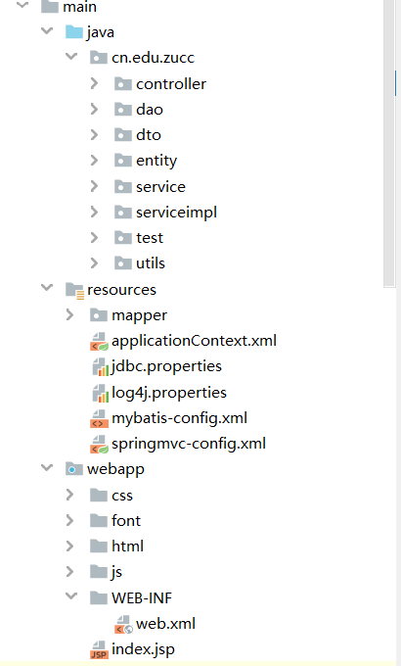

#### 添加相关配置文件：

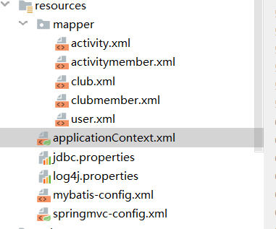



#### 编写对象：

使用lombok.Data自动生成set,get,toString方法，方便修改字段

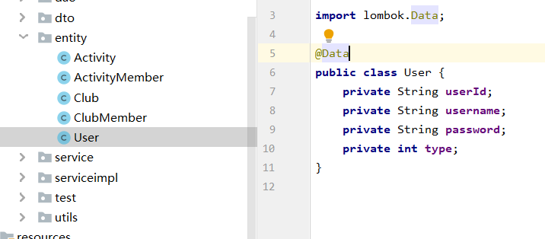

#### 编写持久层：

DAO层（mapper层）（属于mybatis模块），与mapper的xml文件结合，与数据库进行交互设计，用来处理数据的持久化工作。

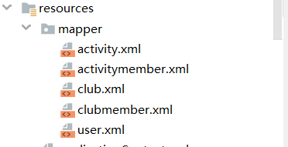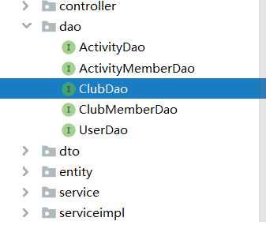

#### 编写业务层：

Service层（属于spring模块），负责业务模块的逻辑应用设计设计接口，再设计其实现的类。也就是service类及其实现Impl类

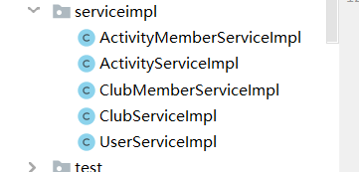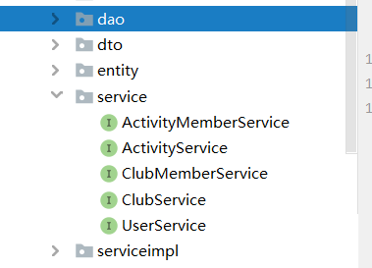

#### 编写控制层/表现层：

Controller层（Handler层） （属于springMVC模块），负责具体的业务模块流程控制，编写与前端交互的接口

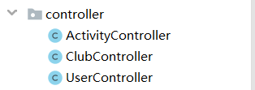

#### 编写前端页面

前端设计的时候需要某些功能，就在mapper文件中编写mybatis的数据库交互代码（sql）

然后在dao,service,serviceimpl中添加相应方法,然后再在controller中编写方法完成数据交互，

然后进行调试修改。

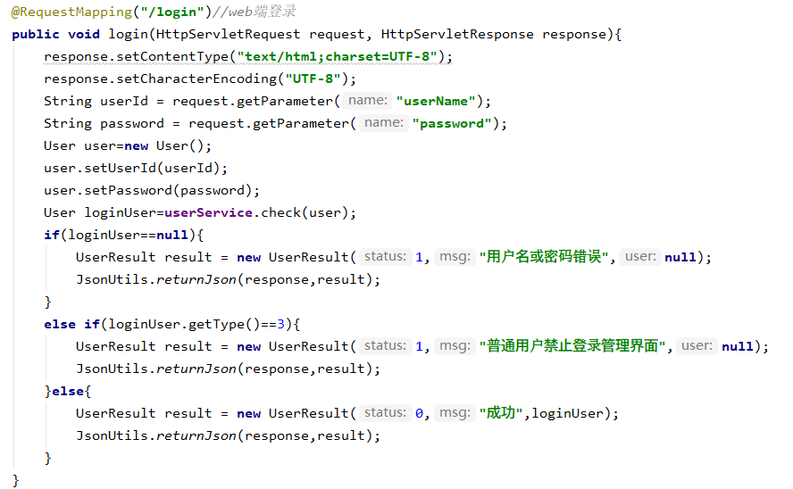

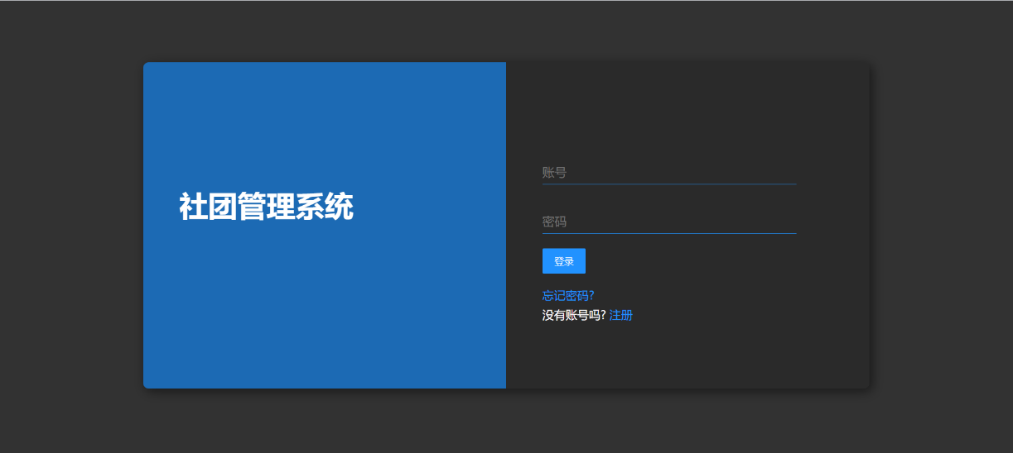

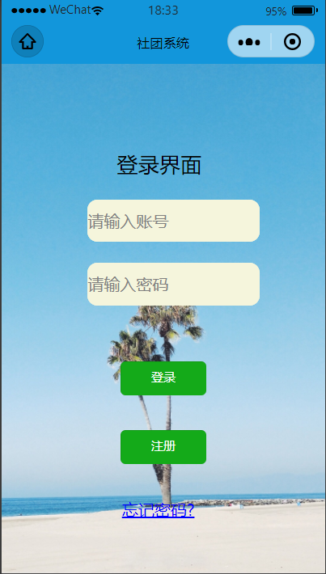

#### 其他package

dto中是一些controller中方法放回前端数据格式控制

utils中是时间类型转换和Json数据传输的utils类

